ENTRENAMIENTO
Equipo |  |  | Fecha |  | Hora | Pista
Junior “A” |  |  | 29/08/25 |  | 19:00 / 20:30 | Canoe
Objetivos de la semana |  |  |  |  |  |  |  | Entrenamiento
Concienciación de básicos: rebote, 1x1, espacios |  |  |  |  |  |  |  | 4
Tiempo | Ejercicio |  |  | Explicación |  |  | Diagrama
15´ | Superioridades |  |  | Contraataque de 11: salida desde línea de fondo.  Balón por lateral + triángulo ofensivo.  No botes, generar líneas de pase agresiva y defensiva.  Defensa en TANDEM en “1”: cabecera coge primer pase a banda. |  |  | 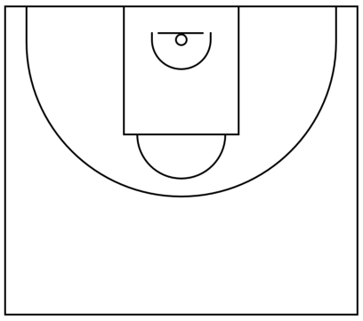
15´ | 1x1 todo campo |  |  | En situación de “1”.  - 3 diagonales + 1x1 desde medio campo.  - 1x1 desde bote desde medio campo.  - 1x1 desde línea de 3 (3 botes máx.).  Centro, 1er bote, entre pecho y canasta.  REBOTE: segundos esfuerzos.
15´ | Tiro por tríos |  |  | Reboteador + Pasador + Tirador.  2 series de 10 tiros seguidos en cada aro (40 tirados en total cada jugador).  Velocidad de desplazamiento + parada.
20´ | Oleadas 4x4 |  |  | Posicional + transición + descanso.  Canoe: finta de bloqueo + cabecera + BD lateral + inversión + BD hacia fondo.  Defensa en “1”: rotación último – penúltimo + Flash largo en BD. REBOTE.  Definir balance defensivo.
20´ | Oleadas 5x5 |  |  | Posicional + transición.  Llegar jugando en CANOE: primera opción correr.  Establecer balance defensivo + rebote de ataque.  Defensa en “1”: rotación último – penúltimo + Flash largo en BD. REBOTE.
5´ | Tiro por parejas |  |  | 1 serie de 15 tiros libres.
Anotaciones |  | Suben Roca, Gabri y Marcos. Físico anterior.
Observaciones |  | 12 jugadores. Serrano y Ropero están fuera y Villena lesionado.


